Муниципальное бюджетное учреждение
Дополнительного образования
«Детская школа искусств №1»
г. Нижний Тагил

Программа
по учебному предмету
«Музыкальный инструмент» (флейта)
3 – летний срок обучения

Дополнительная общеразвивающая общеобразовательная программа
в области музыкального искусства

2015
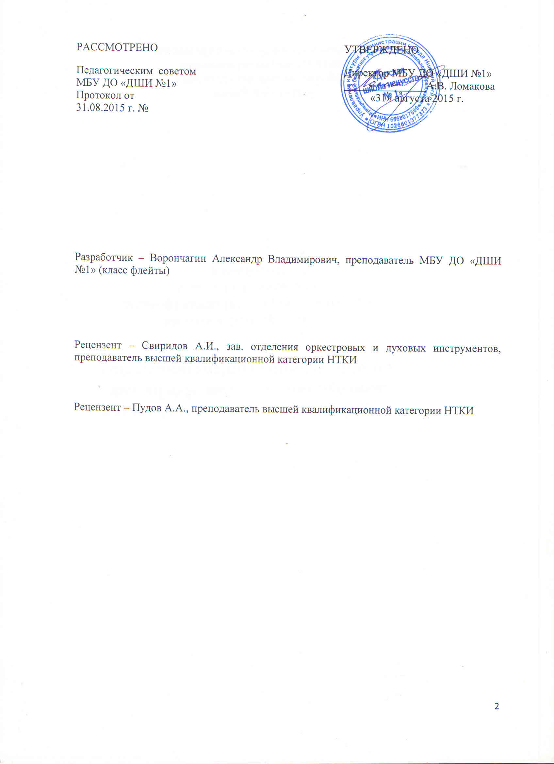
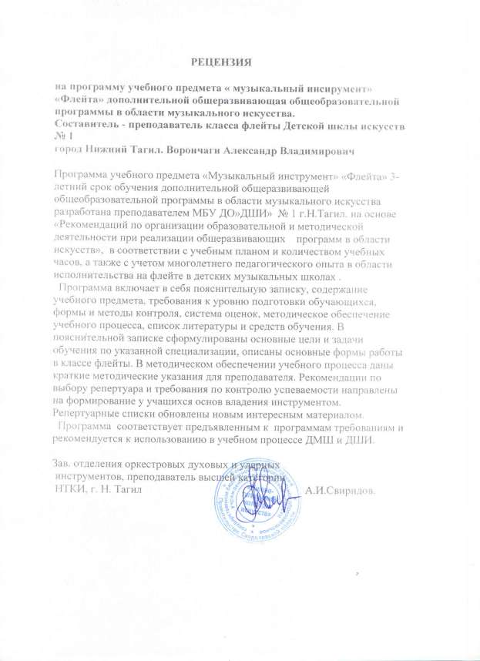
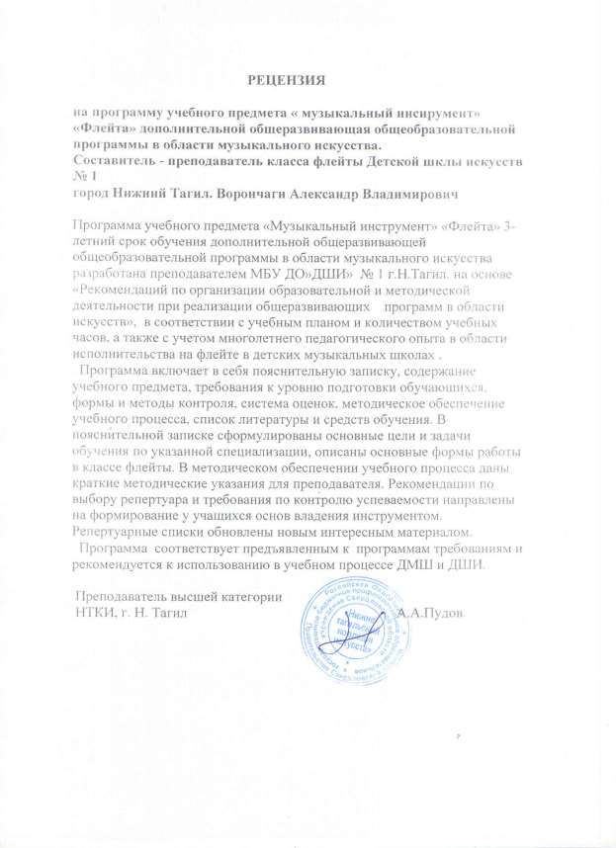
Структура программы

I. Пояснительная записка

1. Характеристика учебного предмета, его роль в образовательном процессе

2. Срок реализации учебного предмета

3. Объём учебного времени, предусмотренный учебным планом на реализацию учебного предмета
4. Форма проведения учебных аудиторных занятий

5. Цели и задачи учебного предмета

6. Обоснование структуры программы учебного предмета

7. Методы обучения

8. Описание материально-технических условий реализации учебного предмета

II. Содержание учебного предмета

1. Сведения о затратах учебного времени

2. Виды внеаудиторных занятий

3. Годовые требования по классам

III. Требования к уровню подготовки обучающихся

IV. Формы и методы контроля, система оценок

1. Аттестация: цели, виды, форма, содержание

2. Критерии оценки

V. Методическое обеспечение учебного процесса

1. Методические рекомендации педагогическим работникам

2. Рекомендации по организации самостоятельной работы обучающихся

VI. Списки рекомендуемой нотной и методической литературы

1.Список рекомендуемой нотной литературы

2. Список рекомендуемой методической литературы
I. Пояснительная записка

1.Характеристика учебного предмета «Основы музыкального исполнительства (флейта) разработана на основе «Рекомендаций по организации образовательной и методической деятельности при реализации общеразвивающих программ в области искусств», направленных письмом Министерства культуры Российской Федерации от 21.11.2013 №191-01-
39/06-ГИ, а также с учётом многолетнего педагогического опыта в области исполнительства на флейте в детских музыкальных школ.
Учебный предмет «Основы музыкального исполнительства (флейта) направлен на приобретение обучающимися знаний, умений, навыков игры на флейте, получение ими художественного образования, а также на эстетическое воспитание и духовно-нравственное развитие ученика. Необходимо, чтобы овладение инструментом нашло своё практическое применение в жизни ученика, как во время обучения, так и после окончания музыкальной школы. Это пробуждает интерес к занятиям музыкой, даёт детям возможность музицировать в своём кругу общения, способствует эстетическому развитию личности. Именно развитие навыков любительского музицирования сегодня является ядром всей системы общего музыкального образования, которое объединяет профессиональную работу преподавателя с запросами детей и их родителей, имеет практическое применение в жизни ребёнка и после окончания музыкальной школы.
2. Срок реализации учебного предмета «Основы музыкального исполнительства (флейта)» Для детей, поступивших в Детскую школу искусств №1 (далее – Школа) по Д.О.П., Учебный предмет «Основы музыкального исполнительства (флейта)», в возрасте от 6 до 8 лет включительно, составляет 3 года (2 года 10 месяцев).
Учащиеся дошкольного и младшего школьного возраста (6 – 7 – 8 лет)
будут обучаться на инструменте – блокфлейта. Учащиеся 8 лет, по желанию обучающегося и его родителей, будут обучаться на инструменте – флейта.
3. Объём учебного времени, предусмотренный учебным планом образовательной организации на реализацию учебного предмета
Максимальная учебная нагрузка учебного предмета «Основы

музыкального исполнительства (флейта) при 3-летнем сроке обучения составляет 306 часов. Из них: 102 часа - аудиторные занятия, 204 часа – внеаудиторная (самостоятельная) работа.
4. Форма проведения учебных аудиторных занятий

Занятия проводятся в индивидуальной форме, продолжительность академического часа составляет до 45 минут.
Индивидуальная форма занятий позволяет преподавателю лучше узнать ученика, его музыкальные возможности, способности, эмоционально- психологические особенности.
5. Цели и задачи учебного предмета «Основы музыкального исполнительства (флейта)»
Основное направление на духовно-нравственное и эстетическое

развитие творческой личности, приобретение обучающимся опыта исполнительской практики, навыков любительского музицирования в различных жанрах и самостоятельной работы по изучению музыкального искусства. Учитываются возрастные и индивидуальные особенности учащегося.
Цели программы:

- воспитание творчески мобильной личности, способной к успешной социальной адаптации в условиях быстро меняющегося мира
- удовлетворение индивидуальных и образовательных потребностей детей;

- овладение приёмами игры на флейте для реализации своих музыкальных способностей;
- развитие творческих способностей подрастающего поколения;

- формирование устойчивого интереса к творческой деятельности.
Задачи программы:

Задачами предмета «Основы музыкального исполнительства (флейта)»

являются:

- ознакомление учащихся с инструментом - блокфлейта и/или флейта, исполнительскими возможностями и разнообразием приёмов игры;
- формирование навыков игры на музыкальном инструменте;

- приобретение знаний в области музыкальной грамоты;

- приобретение знаний в области истории музыкальной культуры;

- формирование понятий о музыкальных стилях и жанрах;

- оснащение системой знаний, умений и способов музыкальной деятельности, обеспечивающих в своей совокупности базу для дальнейшего самостоятельного общения с музыкой, музыкального самообразования и самовоспитания;
- воспитания у детей трудолюбия, усидчивости, терпения, дисциплины;

- воспитание стремления к практическому использованию знаний и умений, приобретённых на занятиях, в быту, в досуговой деятельности.
Обучение должно соединять в себе два главных и взаимосвязанных направления. Одно из них – формирование игровых навыков и приёмов, становление исполнительского аппарата. Второе – развитие практических форм музицирования на блокфлейте и/или флейте.
6. Структура программы

Программа содержит следующие разделы:

- сведения о затратах учебного времени, предусмотренного на освоение учебного предмета;
- распределение учебного материала по годам обучения;

- описание дидактических единиц учебного предмета;

- требования к уровню подготовки обучающихся;

- формы и методы контроля ,система оценки, итоговая аттестация;

- методическое обеспечение учебного процесса.
В соответствии с данными направлениями строится основной раздел программы «Содержание учебного предмета».
7. Методы обучения

Для достижения поставленной цели и реализации задач предмета используются следующие методы обучения:
- словесный (объяснение, беседа, рассказ);

- наглядный (показ, наблюдение, демонстрация приёмов работы);

- практический (освоение приёмов игры на инструменте);

- эмоциональный (подбор ассоциаций, образов, художественные впечатления).
8. Описание материально-технических условий реализации учебного предмета
Материально-технические условия Школы обеспечивают возможность достижения обучающимися результатов предусмотренных в программе учебного предмета.
Материально-техническая база Школы соответствует санитарным противопожарным нормам охраны труда.
Учебные аудитории для занятий по учебному предмету «Основы музыкального исполнительства (флейта)» имеют площадь не менее 6 кв. м. и звукоизоляцию. В Школе созданы условия для содержания, своевременного обслуживания и ремонта музыкальных инструментов.
Каждый учащийся обеспечивается доступом к библиотечным фондам и фондам аудио и видеозаписей школьной библиотеки. Во время самостоятельной работы учащиеся могут пользоваться Интернетом для сбора дополнительного материала по изучению предложенных тем.
Библиотечный фонд укомплектовывается печатными, электронными изданиями, учебно-методической и нотной литературой.
II. Содержание учебного предмета
1. Сведения о затратах учебного времени, предусмотренного на освоение учебного предмета «Основы музыкального исполнительства (флейта)», на аудиторные, самостоятельные занятия, максимальную нагрузку обучающихся.

 | Распределение по годам обучения
Класс | 1 | 2 | 3
Продолжительность  учебных занятий ( в неделю) | 34 | 34 | 34
Количество часов на аудиторные  занятия в неделю | 1 | 1 | 1
Общее количество часов на  аудиторные занятия по годам | 34 | 34 | 34
Общее количество часов на  аудиторные занятия на весь период обучения | 102
Количество часов на внеаудиторные  (самостоятельные) занятия в неделю | 2 | 2 | 2
Общее количество часов на  внеаудиторные(самостоятельные)  занятия по годам | 68 | 68 | 68
Общее количество часов на  внеаудиторные (самостоятельные)  занятия на весь период обучения | 204
Максимальное количество часов  занятий неделю | 3 | 3 | 3
Общее максимальное количество часов  по годам | 102 | 102 | 102
Общее максимальное количество часов  занятий на весь период обучения | 306

Учебный материал распределяется по годам обучения – классам. Каждый класс имеет свои дидактические задачи, и объём времени, необходимый для освоения учебного материала.
2. Виды внеаудиторной работы:

Самостоятельные занятия
- по подготовке учебной программы;

- подготовка к контрольным урокам, зачётам, академическим концертам;

- посещение учреждений культуры (филармонии, театры, концертные залы, музеи и др.)
- участие обучающихся в творческих мероприятиях и культурно-

просветительской деятельности Школы.

3. Годовые требования по классам.

Срок обучения 3 года

Первый класс

Учитывая возрастные и индивидуальные особенности обучающихся на инструменте – флейта, рекомендуется обучение на блок-флейте детям с 6 до
8 лет.

Знакомство с инструментом. Основы и особенности дыхания при игре на инструменте, звукоизвлечение, артикуляция.
В течение года следует пройти 1-2 мажорные гаммы с одним знаком, лёгкие упражнения и пьесы.
В первом полугодии в рамках текущей аттестации обучающихся запланирован контрольный урок, во втором полугодии – прослушивание (февраль, март) и переводной зачёт в виде академического концерта – в конце учебного года (2 разнохарактерных произведения). Для учеников с ослабленной музыкальной памятью возможно исполнение программы, на академическом концерте, по нотам.
Примерный репертуарный список

Упражнения и этюды:

Платонов Н. Школа игры на флейте. М., 1996

Пушечников И. Школа игры на блокфлейте М., 2004

Кискачи А. Школа для начинающих Т. I. М., 2007

Хрестоматия для блокфлейты./ Составитель И. Оленчик. М., 2002

Пьесы:
Русская народная песня « Во поле берёза стояла» Русская народная песня «Ах вы, сени, мои сени» Чешская народная песня «Аннушка»
Русская народная песня «Как под горкой» Белорусская народная песня «Перепёлочка» Украинская народная песня «Лисичка» Моцарт В. Аллегретто
Бетховен Л. Сурок

Красев М. Топ-топ

Филиппенко А. Весёлый музыкант Кабалевский Д. Маленькая полька Пёрселл Г. Ария
Крылатов Е. Колыбельная медведицы

Пахмутова А. Старый клён

1 вариант
Примерная программа академического концерта

Пахмутова А. Старый клён

Швейцарская народная песня Кукушечка

2 вариант

Крылатов Е. Колыбельная медведицы

Дюссек И. Старинный танец

Второй класс

Дальнейшая работа над постановкой дыхания, рациональной постановкой корпуса, рук, головы, интонацией, звукоизвлечением, ритмом.
Работа над развитием у обучающихся навыков чтения с листа лёгких пьес (в медленном движении).
В течение учебного года учащийся должен пройти по возможности 2-3

мажорные и минорные гаммы до двух знаков включительно, 2-4 этюда, 6-8

пьес.

В первом полугодии в рамках текущей аттестации обучающихся запланирован: контрольный урок и академический концерт, во втором полугодии – по возможности, технический зачёт (одна гамма с показом простых штрихов и один этюд по нотам) и переводной зачёт, в виде академического концерта (два разнохарактерных произведения)
Примерный репертуарный список: Упражнения и этюды
Платонов Н. Школа игры на флейте. М., 1996г. Пушечников И. Школа игры на блокфлейте. М., 2004г. Оленчик И. Хрестоматия для блокфлейты. М., 2002.
Пьесы:

Бах И.С. Менуэт

Моцарт В. Ария из оперы «Дон Жуан»

Вебер К. Хор охотников из оперы «Волшебный стрелок» Шуман Р. Песенка из Альбома для юношества Чайковский П. Сладкая грёза
Шапорин Ю. Колыбельная Цыбин В. Листок из альбома Гендель Г. Мелодия
Мартини Дж. Гавот

Вивальди А. Весна (фрагмент из концерта) Лойе Ж.Б. Соната
Гайдн Й. Анданте

Примерная программа промежуточной аттестации

1 вариант

Лойе Ж.Б. Соната

Моцарт В. Песня пастушка

2 вариант

Вивальди А. Весна (фрагмент из концерта) Дварионас Б. Прелюдия
Третий класс

Дальнейшая работа над развитием музыкально – образного мышления. Развитие навыков самостоятельного разбора и чтения с листа коротких и лёгких пьес, навыки игры в ансамбле.
Подготовка программы к итоговой аттестации.

В течение учебного года учащийся должен сыграть: в первом полугодии – технический зачёт, прослушивание произведений к итоговой аттестации. Во втором полугодии – итоговая аттестация в виде академического концерта.
Примерный репертуарный список

Упражнения и этюды

Пушечников И. Школа игры на блокфлейте. М., 2004

Платонов Н. Школа игры на флейте М., 1996

Должиков Ю. Этюды для флейты М.,2005

Пьесы:

Глюк К.В. Весёлый хоровод

Глинка М. Жаворонок

Чайковский П. Вступление к балету «Лебединое озеро

Гендель Г. Бурре и менуэт из Сонаты для гобоя и бассо континуо Телиман Г. Ария из партиты g-moll для блокфлейты и бассо континуо Корелли А. Сарабанда
Бакланова Хоровод

Металлиди Ж. Танцующие светлячки Чайковский П. Колыбельная в бурю Николаев А. Две пьесы
Примерная программа на итоговую аттестацию

1 вариант

Моцарт В. Сонатина 1 ч. Хачатурян А. Андантино
2 вариант

Моцарт В. Ария Папагено из оперы «Волшебная флейта»
Перголези Дж. Сицилиана

III Требования к уровню подготовки обучающихся

Данная программа отображает разнообразие репертуара учебного предмета «Основы музыкального исполнительства (флейта), а также возможность индивидуального подхода к каждому ученику. Содержание программы направлено на обеспечение художественно-эстетического развития личности и приобретения его исполнительских знаний, умений и навыков.
• навыков исполнения музыкальных произведений (сольное и/или коллективное);
• умение использовать выразительные средства для создания художественного образа;
• умение самостоятельно разучивать музыкальные произведения различных жанров и стилей;
• навыки публичных выступлений;

• наличие у обучающихся интереса к музыкальному искусству;

• умение любить и понимать музыку, иметь хороший музыкальный вкус;

• уметь музицировать;

• уметь использовать многообразие возможности флейты/блокфлейты, получая от этого положительные эмоции;
• знание профессиональной терминологии;

• умение подбора по слуху и чтение с листа понравившихся мелодий;

• наличие развитого образного мышления, эмоционально-чувственного восприятия;
• знание репертуара, лёгких переложений для флейты.
Ученик должен быть физически здоров. Занятия при повышенной температуре опасны для здоровья и нецелесообразны, так как результат занятий всегда будет отрицательными.
Индивидуальная домашняя работа может проходить в несколько приёмов

и должна строиться в соответствии с рекомендациями преподавателя. Ученик должен уйти с урока с ясным представлением, над, чем ему работать дома. Задачи должны быть кратко и ясно сформулированы в дневнике.
Содержанием домашних заданий могут быть:

• упражнения для развития звука (выдержанные ноты);

• работа над развитием техники (гаммы, упражнения, этюды);

• работа над художественным материалом (пьесы);

• чтение с листа.

Периодически следует проводить уроки, контролирующие ход домашней работы ученика.
Для успешной реализации программы «Основы музыкального исполнительства (флейта)» ученик должен быть обеспечен доступом к библиотечным фондам, а также аудио- и видеотекам, сформированным по программам учебных предметов.
IV. Формы и методы контроля, система оценок

Основными видами контроля успеваемости являются:

• текущий контроль успеваемости учащихся

• промежуточная аттестация

• итоговая аттестация

В течение учебного года проводятся не более 4-х зачётов:

• зачёт I полугодия (академический концерт);

• зачёт II полугодия (академический концерт);

• технический зачёт;

• контрольный урок.

На первом году обучения зачёт I полугодия (концерт для родителей), проводится без оценки.
В качестве средств текущего контроля успеваемости ДМШ использует:

• контрольный урок;
• прослушивания;

• технический зачёт

Текущий контроль успеваемости обучающихся проводится в счёт аудиторного времени предусмотренного на учебный предмет.
Текущий контроль направлен на поддержание учебной дисциплины, выявление отношения к предмету, на ответственную организацию домашних занятий, имеет воспитательные цели, может носить стимулирующий характер. Текущий контроль осуществляется регулярно преподавателем, оценки выставляются в журнал и дневник учащегося. При оценивании учитывается:
- отношения ученика к занятиям, его старания и прилежность;

- качество выполнения предложенных заданий;

- инициативность и проявление самостоятельности, как на уроке, так и во время домашней работы.
На основании результатов текущего контроля выводятся четвертные оценки.
Особой формой текущего контроля является контрольный урок, который проводится преподавателем, ведущим предмет.
Промежуточная аттестация

Контрольные уроки и зачёты в рамках промежуточной аттестации проводятся на завершающих полугодие учебных занятиях в счет аудиторного времени, предусмотренного на учебный предмет.
Каждая форма проверки (кроме переводного зачёта) может быть как дифференцированной (с оценкой), так и не дифференцированной.
Итоговая аттестация проводится за пределами аудиторных учебных занятий в виде академического концерта. Содержанием итоговой аттестации является исполнение сольной программы и/или участие в ансамбле.
Для аттестации обучающихся созданы фонды оценочных средств,

позволяющие оценить приобретённые знания, умения и навыки.
Фонды оценочных средств полностью соответствуют целям и задачам в области учебного предмета «Основы музыкального исполнительства (флейта).
Фонды оценочных средств призваны обеспечивать оценку качества приобретённых выпускниками знаний, умений, навыков.
Качество подготовки обучающегося оценивается в баллах: 5 (отлично), 4 (хорошо), 3 (удовлетворительно).
Критерии оценки качества исполнения

По итогам исполнения программы на зачёте, выставляется оценка по пятибалльной шкале. С учётом целесообразности оценка качества исполнения может быть дополнена системой «+» и «-», что даст возможность более конкретно отметить выступление учащегося.
В критерии оценки по учебному предмету «Основы музыкального исполнительства (флейта)» входят следующие составляющие:
- выразительность исполнения;

- стабильность исполнения;

- техническая оснащённость;

- качество звучания инструмента;

- богатство и разнообразие звуковой палитры;

- сценическая выдержка.

V. МЕТОДИЧЕСКОЕ ОБЕСПЕЧЕНИЕ УЧЕБНОГО ПРОЦЕССА

1. Методические рекомендации преподавателям

Четырехлетний срок реализации программы учебного предмета позволяет продолжить самостоятельные занятия, музицировать для себя и друзей, участвовать в различных самодеятельных ансамблях. Каждая из этих целей требует особого отношения к занятиям и индивидуального подхода к ученикам.
Большое значение имеет репертуар ученика. Необходимо выбирать высокохудожественные произведения, разнообразные по форме и
содержанию. Необходимо познакомить учащегося с историей флейты.
Общее количество музыкальных произведений, рекомендованных для изучения в каждом классе, даётся в годовых требованиях. Предполагается, что преподаватель в работе над репертуаром будет добиваться различной степени завершённости исполнения: некоторые произведения должны быть подготовлены для публичного выступления, другие – для показа в условиях класса, третьи – с целью ознакомления. Требования могут быть сокращены или упрощены соответственно уроню музыкального и технического развития. Данные особые условия определяют содержание индивидуального учебного плана обучающегося.
На заключительном этапе у учеников сформирован опыт исполнения произведений разных жанров и стилей, опыт игры в ансамбле. Исходя из этого опыта, они используют полученные знания, умения и навыки в исполнительской практике. Параллельно с формированием практических умений и навыков обучающийся получает знания музыкальной грамоты.
Методы работы над качеством звука зависят от индивидуальных способностей и возможностей обучающихся, степени развития музыкального слуха и музыкально-игровых навыков.
Важным элементом обучения является накопление художественного исполнительского материала, дальнейшее расширение и совершенствование практики публичных выступлений (сольных и ансамблевых).
2. Рекомендации по организации самостоятельной работы обучающихся Самостоятельные занятия должны быть регулярными и систематическими. Периодичность занятий по возможности – каждый день. Количество часов самостоятельных занятий в неделю – 2 часа.
Объём самостоятельной работы определяется с учётом минимальных затрат на подготовку домашнего задания с учётом параллельного освоения
детьми программы основного общего образования.
Рекомендуемые учебные пособия и сборники педагогического репертуара
1. Азбука начинающего блокфлейтиста. Пушечников И., Москва 1985

2. Английские пьесы для блок-флейты и гитары

3. Золотой репертуар. Пьесы для начинающих. Сост. Семёнова Н. и Новикова А.

Санкт-Петербург, 1998

4. Кискачи А. Школа для начинающих . 1 тетрадь. Санкт-Петербург, 2008

5. Кискачи А. Школа для начинающих 2 тетрадь. Санкт-Петербург, 2008

6. Кроха. Сборник пьес для блок флейты. Сост. Симонова В. Новосибирск , 2008

7. Музыкальная мозаика. Детские пьесы и песни для блокфлейты. Выпуск 1.

Сост. Мурзин В., Москва 1989

8. Металлиди Ж. Пьесы для флейты. Санкт-Петербург, 2004

9. Музыку которую выбирают пьесы для флейты и фортепиано переложение

В.Вишневский. Санкт-Петербург, 2008

10.Педагогический репертуар ДМШ. Лёгкие пьесы зарубежных композиторов.

Сост. Н. Семёнова. Санкт-Петербург, 1993

11.Платонов Н. Школа игры на флейте. Москва 1996

12.Пушечников И. Школа игры на блокфлейте. Москва 1998

13.Старинная музыка для блокфлейты. Сост. О. Худяков. Москва, 1984

14.Туркина Е. Флейта, первые шаги. Пособие для начинающих. Санкт-

Петербург,2004

15.Учебный репертуар. 1 класс ДМШ. Сост. Д. Гришечников. Киев, 1977

16.Хрестоматия для блокфлейты 1-3 кл. ДМШ. Сост. И. Оленчик. Москва, 1998

17.Хрестоматия для блокфлейт 1-3 кл. ДМШ. Часть 2. Сост. И. Пушечников.

Москва, 2004

18.Хрестоматия для флейты 1-2 кл. ДМШ. Выпуск 1 .Сост. Ю. Должиков.

Москва, 1969

19.Хрестоматия для флейты 1-3 кл.ДМШ.Часть 2. Сост. Ю. Должиков. Москва,

2004

20.Хрестоматия для флейты 1-3 кл. ДМШ. Сост. А. Корнеев. Москва, 2004
21.Юным флейтистам. Произведения екатеринбургских композиторов для флейты и фортепиано. Сост. В. Барыкин. Екатеринбург, 2013
Рекомендуемая методическая литература

1. Болотин С. Биографический словарь музыкантов-исполнителей на духовых инструментах. М. – Л., 1969
2. Волков Н. Вопросы методики обучения игре на духовых инструментах.-М.,

2002

3. Гинзбург Л. Методический очерк «О работе над музыкальным произведением» (для педагогов ДМШ)
4. Диков Б. Методика обучения игре на духовых инструментах – М., 1962

5. Инструменты духового оркестра. Сост. Б. кожевников.- М., 1984

6. Исполнительство на духовых инструментах и вопросы музыкальной педагогики. Сост. И. Пушечников- М., 1979
7. Крючков А. Основы постановки исполнительского дыхания при игре на духовых музыкальных инструментах. – М., 1985
8. Левин С. Духовые инструменты в истории музыкальной культуры.- Л., 1973

9. Мастера игры на духовых инструментах. Выпуск 1. – М., 1979

10.Методика обучения игре на духовых инструментах. Вып.1 – М., 1964

11.Методика обучения игре на духовых инструментах. Вып.2 – М., 1966

12.Методика обучения игре на духовых инструментах. Вып.3 – М., 1971

13.Методика обучения игре на духовых инструментах. Вып.4 – М., 1976

14.Мюльберг К. Теоретические основы обучения игре на кларнете.- Киев, 1975

15.Назаров И. Основы музыкально-исполнительской техники и метод её совершенствования. – Л., 1969
16.Нежинский О. Детский духовой оркестр: Методическое пособие для руководителей самодеятельных коллективов. – М., 1981
17.Некоторые вопросы воспитания учащихся музыкальных школ:

18.Методическое пособие для преподавателей. Сост.- ред. Р. Степанова – М., 1977

19.Носырев Е. Методика обучения игре на гобое. – Киев, 1971
20.Платонов Н. Вопросы методики обучения игре на духовых инструментах.- М.,

1958

21.Пушечников И., Пустовалов В. Методика обучения игре на блокфлейте. – М.,

1983

22.Розанов С. Основы методики преподавания игры на духовых инструментах. – М.,1935
24. Розанов С. Основы методики и игры на духовых инструментах. – М., 1938

25. Усов Ю. История отечественного исполнительства на духовых инструментах.

– М.,1986

26. Усов Ю. История зарубежного исполнительства на духовых инструментах. – М., 1978
27. Федотов А. Методика обучения игре на духовых инструментах. – М., 1975

